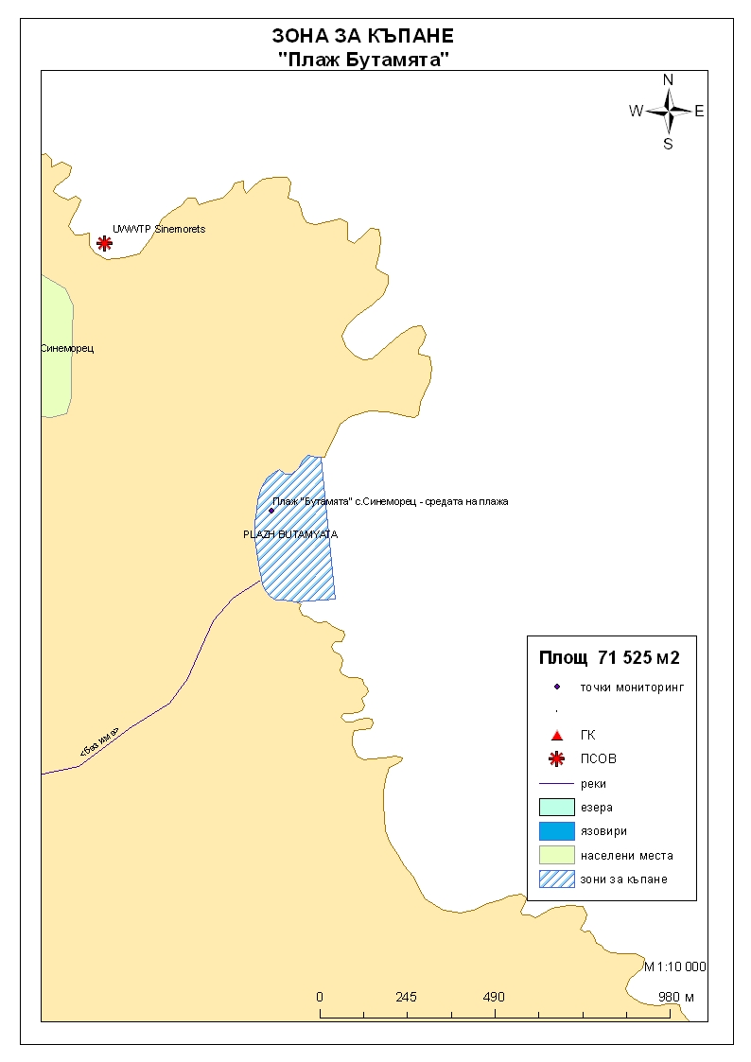
Класификация на водата за къпане
На база на резултатите от провеждания мониторинг на качеството на водата за къпане в зоната за последните четири години, , съгласно изискванията на европейското законодателство, като водата може да бъде класифицирана в следните категории:

Мястото е идентифицирано като зона за къпане в Европейския съюз с пункт за вземане на проби, посочен на картата - Плаж "Бутамята" с.Синеморец –средата на плажа .

При провеждания мониторинг на водите за къпане до 2011г. не е установено превишаване на задължителните стойности по изследваните микробиологични показатели. Водите за къпане отговарят на препоръчителните стойности, съответстващи за отлично качество.
Кратковременно замърсяване на водата за къпане може да настъпи при интензивни дъждове. Очаква се това замърсяване да продължи 1-2 дни, в зависимост от продължителността на валежите.
Компетентен орган: Регионална здравна инспекция – Бургас
телефони за сигнали: 056 807412, 056/ 816262
Интернет адрес на профила на водата за къпане: http://www.rzi-burgas.com/
Общо описание на зоната за къпане
Зона за къпане „Плаж "Бутамята" с.Синеморец” включва само Плаж "Бутамята". Разположен е в южната част на Черноморието на България, на 500м. югоизточно от с.Синеморец, община Царево. Дължина на бреговата линия 400м.
В зоната за къпане дъното е променливо от полегато преминава в стръмно. Покрито е с пясък и малки наслагвания от черупки на водни обитатели/миди и други/. Дълбочината в зоната за къпане се променя според морските течения. Плажната ивица е широка 50 м..

ОТЛИЧНО

ДОБРО

ЗАДОВОЛИТЕЛНО

НЕЗАДОВОЛИТЕЛНО

Поле за поставяне временна забрана и предупреждения относно безопасността за ползване на водата за къпане
ЗОНА ЗА КЪПАНЕ № BG3411366528002044 Плаж "Бутамята" с.Синеморец

